
ชื่อ ______________________________________________ ชั้น __________ เลขที่ _______
คำชี้แจง ให้นักเรียนแต่ละกลุ่มปฏิบัติ ดังนี้
1. อ่านวิธีทำกิจกรรมการทดลองให้เข้าใจ 2. ตอบคำถามก่อนทำกิจกรรม
3. ทำกิจกรรมและบันทึกผล 4. ตอบคำถามหลังทำกิจกรรม

ใบงานที่ 52 เรื่อง หินกับทราย

กิจกรรมที่ 6.12 หินกับทราย

วันที่ _____ เดือน ____________ พ.ศ. ________
ได้คะแนน
................................
คะแนนเต็ม 10 คะแนน

วัสดุอุปกรณ์
1. หินทรายก้อนเล็ก ๆ 3-4 ก้อน
2. ขวดพลาสติกใสปากกว้างมีฝาปิด 1 ใบ
3. ทรายแห้ง 1 ถ้วย
4. เครื่องชั่ง 1 เครื่อง
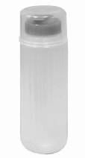
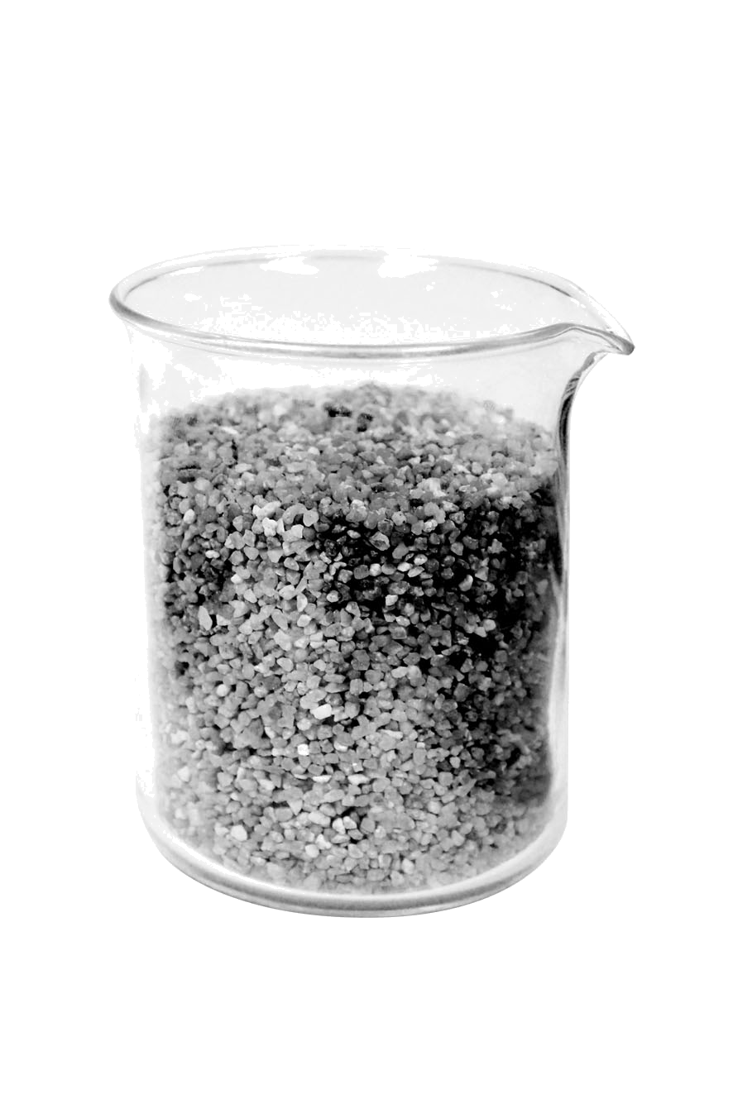
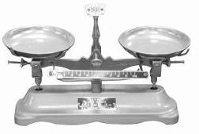
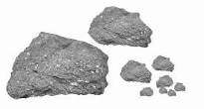

ทรายแห้ง
ขวดมีฝาปิด
ก้อนหินทราย
เครื่องชั่ง

วัสดุอุปกรณ์การทดลองหินกับทราย
วิธีทำ
1. ชั่งน้ำหนักของก้อนหินทั้งหมดรวมกัน บันทึกผล
2. ชั่งน้ำหนักของขวดพลาสติกใสมีฝาปิดที่ใส่ทรายไว้ประมาณ 1 ใน 3 ขวด บันทึกผล
3. ใส่ก้อนหินทั้งหมดลงในขวดพลาสติกที่มีทราย ปิดฝาให้แน่น
4. เขย่าขวดแรง ๆ นาน 30 นาทีทุกวัน เป็นเวลา 7 วัน
5. เมื่อครบ 7 วัน นำก้อนหินออกจากขวดและชั่งน้ำหนักก้อนหินทั้งหมดและชั่งน้ำหนัก ขวดพลาสติกใส่ทรายมีฝาปิด คำนวณน้ำหนักที่เปลี่ยนแปลง บันทึกผล

คำถามก่อนทำกิจกรรม
1. นักเรียนคิดว่า หลังจากเขย่าขวดครบ 7 วัน น้ำหนักของก้อนหินเป็นอย่างไร _____________
________________________________________________________________________
2. น้ำหนักของขวดพลาสติกใส่ทรายมีฝาปิดเป็นอย่างไร _____________________________
________________________________________________________________________

บันทึกผลการทำกิจกรรม
ตาราง น้ำหนักของก้อนหินและขวดพลาสติกใส่ทรายมีฝาปิด ก่อนเขย่าและหลังเขย่าเป็นเวลา 7 วัน
วัตถุ
น้ำหนักของวัตถุ (กรัม)
น้ำหนักที่เปลี่ยนแปลง (กรัม)
ก่อนเขย่า
หลังเขย่า
ก้อนหิน
ขวดพลาสติกใส่ทรายมีฝาปิด

คำถามหลังทำกิจกรรม
1. น้ำหนัก ลักษณะของก้อนหินและขวดใส่ทรายก่อนการเขย่า และหลังการเขย่าเป็นเวลา 7 วัน แตกต่างกันอย่างไร ______________________________________________________________
______________________________________________________________________________
2. หลังจาก 7 วัน หินมีการเปลี่ยนแปลงอย่างไรบ้าง ทรายมีการเปลี่ยนแปลงอย่างไรบ้าง __________
______________________________________________________________________________
3. มีอะไรเกิดขึ้นระหว่างหินกับทรายในขวดพลาสติก จงอธิบาย _____________________________
______________________________________________________________________________
______________________________________________________________________________
4. สรุปผลกิจกรรมนี้ได้อย่างไร _______________________________________________________
______________________________________________________________________________
______________________________________________________________________________
5. ที่หน้าผาหินทรายแห่งหนึ่ง มีกองเม็ดทรายทับถมกันอยู่ด้านล่าง นักเรียนคิดว่าเม็ดทรายเหล่านี้
มาจากที่ใด ให้อธิบายกระบวนการที่เกิดขึ้นที่ผาหินทรายแห่งนี้ ____________________________
______________________________________________________________________________
______________________________________________________________________________

